# ***UD2_PRÁCTICA1***

# ***EMPEZANDO A IMPLEMENTAR***

Ejercicio 1 – Bufete de abogados

* Diagrama E/R

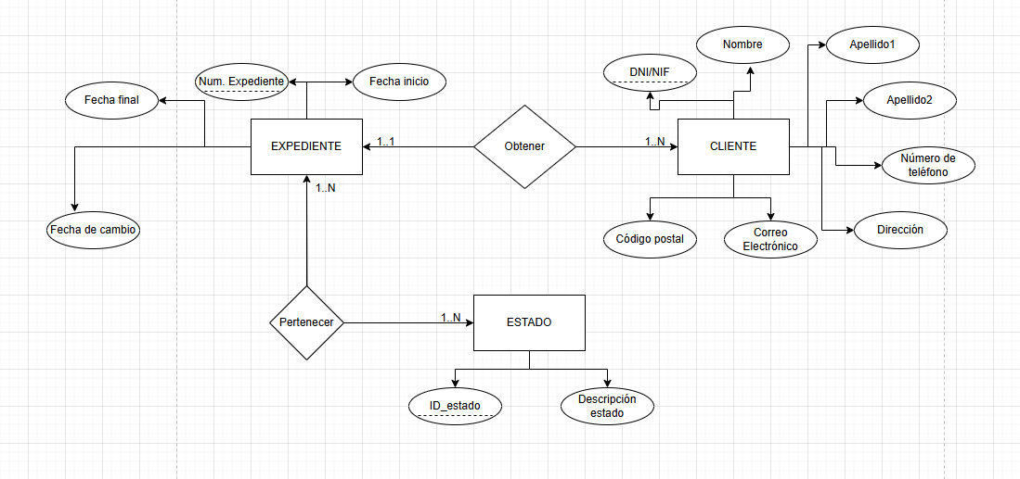

* Diagrama Relacional

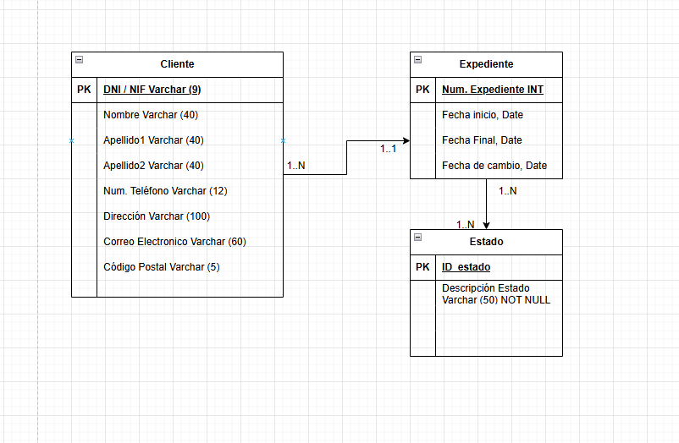

* Implementación del código

CREATE TABLE Cliente (

DNI / NIF VARCHAR(9) PRIMARY KEY,

Nombre VARCHAR(40),

Apellido1 VARCHAR(40),

Apellido2 VARCHAR(40),

Num. Teléfono VARCHAR(12),

Dirección VARCHAR(100),

Correo Electronico VARCHAR(60),

Codigo Postal VARCHAR(5)

);

CREATE TABLE Estado (

ID_estado INT PRIMARY KEY,

Descripción Estado VARCHAR(50) NOT NULL

);

CREATE TABLE Expediente (

Num. Expediente INT PRIMARY KEY,

Fecha Inicio DATE,

Fecha Final DATE,

Fecha de cambio DATE,

);

Ejercicio 2 – Restaurante

Voy a crear una base de datos de un restaurante en el que, 1 cliente podrá reservar varias mesas, y varias mesas puede ser reservada por 1 solo cliente. También habrá trabajadores que pueden ser de diferente tipo, tanto cocineros como camareros.

* Diagrama E/R

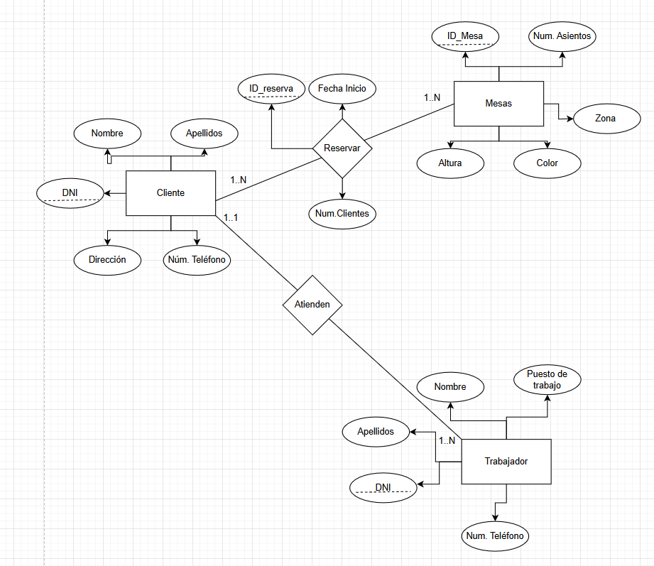

* Diagrama Relacional